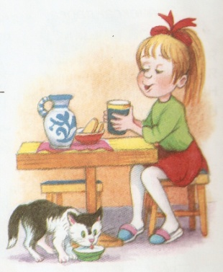 **Формирование культурно-гигиенических навыков у детей младшего дошкольного возраста**

**Навыки опрятной** еды: ребенка следует кормить в строго установленное время, надо поощрять желание ребенка есть самостоятельно, стремление ребенка участвовать в сервировке и уборке стола. Надо приучать детей перед едой тщательно мыть руки с мылом, жевать пищу с закрытым ртом, есть только за столом, правильно пользоваться ложкой, вставая из-за стола, проверить свое место, достаточно ли оно чисто, при необходимости его убрать его, окончив еду, поблагодарить тех, кто ее приготовил.

**Навыки мытья рук и личной гигиены**: приучать мыть руки и лицо с мылом перед едой, по мере загрязнения, закатывать рукава, чтобы не намочить их, сухо вытирать руки полотенцем и класть его на свое место, пользоваться расческой. Причесывать ребенка следует 2-3 раза в день, постепенно приучать пользоваться самостоятельно, замечать непорядок в своей прическе. Воспитывать у детей важность чистить зубы, уход за зубами ребенка также должен проводиться родителями систематически. Так же следует приучать пользоваться носовым платком.

**Навыки снимания и надевания одежды**: следует учить ребенка расстегивать и застегивать пуговицы, аккуратно вешать свою одежду, учить снимать и одевать обувь, застегивать сандалии, одевать носки. Учить помогать друг другу.

**Уборка игрушек:** СДЕЛАЙТЕ УБОРКУ ИГРУШЕК САМОЦЕННЫМ СОБЫТИЕМ. Отведите для этого специальное время, минут 5-10, не позволяя себе торопить ребенка или убирать за него; постарайтесь чтобы вас ничего не отвлекало: завершите или приостановите домашние занятия, которые у вас начаты. Вы приступаете к очень важному делу, 5-10 минут должны быть полностью отданы ребенку. ОПРЕДЕЛИТЕ МЕСТО ХРАНЕНИЯ ИГРУШЕК. Ни в коем случае нельзя собирать их в одну общую коробку, кучу. Их можно разложить в двух-трех разных местах. Эти места должны быть постоянными. СДЕЛАЙТЕ ТАК, ЧТОБЫ РЕБЕНКУ НЕ БЫЛА В ТЯГОСТЬ УБОРКА ИГРУШЕК, ЗАНИМАЙТЕСЬ ЭТИМ ВМЕСТЕ С НИМ. Неважно сколько игрушек уберет на место он и сколько вы, главное – дать почувствовать ребенку, что он участник важного дела. Заранее дайте знать, что пора убирать игрушки. Например, «сигналом» может служить приговорка: «А теперь за дело дружно, убирать игрушки нужно!»В темпе, весело убирайте игрушки по местам, сопровождайте действия стихами: «Мишка милый, мишка славный, неуклюжий и забавный», «Мой веселый, звонкий мяч, ты куда помчался в скачь?»Тем самым вы демонстрируете свое доброе отношение к игрушкам, показываете, что вы любите их, заботитесь о них. У ребенка тоже будут возникать и закрепляться эти чувства. Убирая игрушки, обращайтесь к ним, как к живым существам, беседуя с ними, давайте установку на сон, еду и т.п. МАЛЫША СЛЕДУЕТ НЕПРИМЕННО ПОХВАЛИТЬ ЗА ПРОДЕЛАННУЮ РАБОТУ. Перечислите, что он сделал, полюбуйтесь комнатой: «Ах, как красиво, какой порядок!»

